Муницыпальное бюджетное учреждение дополнительного образования Лежневский Центр внешкольной работы.

Мастер класс.
Брошь «Тюльпаны» в технике «канзаши».
Мастер-класс рассчитан на детей среднего школьного возраста, а так же, будет полезен педагогам дополнительного образования, родителям, творческим людям при подготовки сувенира, подарка к семейным праздникам.
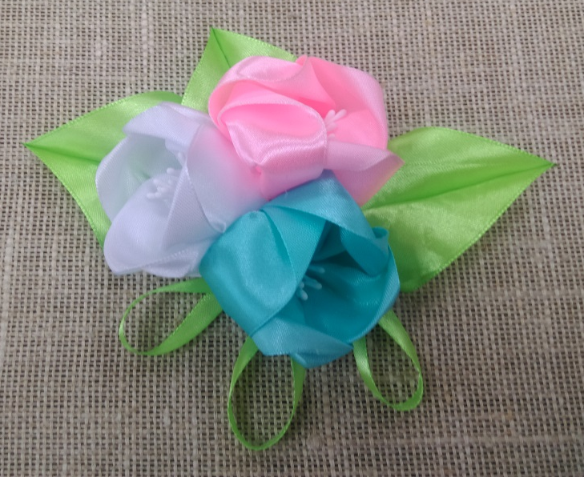
Разработала педагог высшей квалификационной категории Дедунова Ольга Николаевна.

Цель: Выполнение броши в технике «канзаши».
Задачи:
Обучающие:
- формирование умений и навыков в изготовлении украшений в технике «канзаши».
- совершенствование навыков работы с атласными лентами.
Развивающие:
-развитие внимания, творческих способностей и эстетического вкуса;
- развитие мелкой моторики и глазомера.
Воспитательные:
- воспитание трудолюбия и бережного отношения к материалам.
- воспитание интереса к традициям, желание радовать близких людей подаренной работой, сделанной своими руками.

Для выполнения работы необходимы
Инструменты:клеевой термопистолет, ножницы, зажигалка, игла для шитья, английские иглы, булавка.
Материалы: ленты шириной 5 см, ленты шириной 6 мм, круг для основы диаметром 4 см, тычинки, нитки.
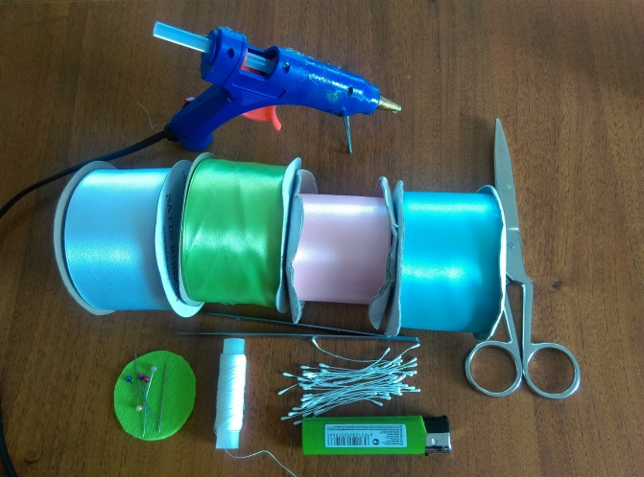

Ход работы.
Приступаем к выполнению работы.Работа состоит из двух этапов: заготовка деталей и сборка броши.
1 этап. Заготовка деталей.
- Из лент шириной 5см выполняем цветок«тюльпан». Обжигаем край ленты зажигалкой. Кладем ленту лицевой стороной к себе. Отступив 5 см от нижней кромки, поднимаем ленту вверх на 90 градусов. Пальчиками промните диагональ, не растягивая при этом ткань.
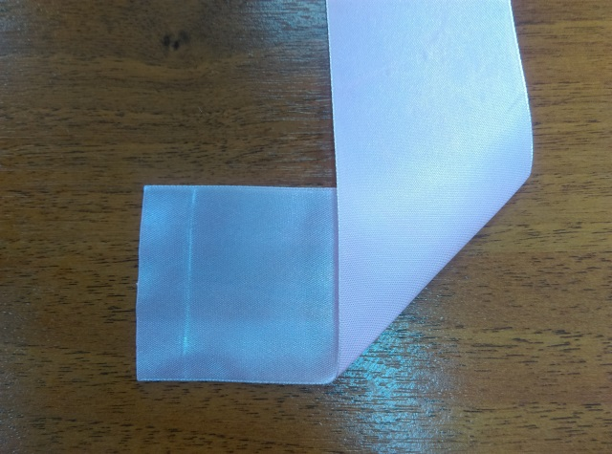
- Сгибаем ленту вниз по верхней кромке, возвращая её к себе. Совмещая сгиб ленты с верхней кромкой, закрепляем английской иголкой.
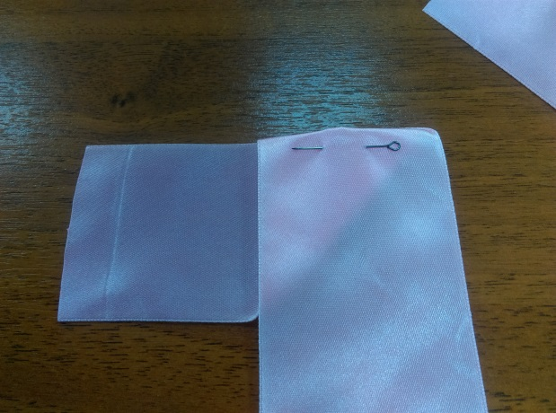
- Поворачиваем работу, так , чтобы рабочая длина ленты располагалась горизонтально. Оставляя по нижней кромке 5 см, , подгибаем ленту на верх на 90 градусов. Пальчиками промните диагональ, не растягивая при этом ткань.
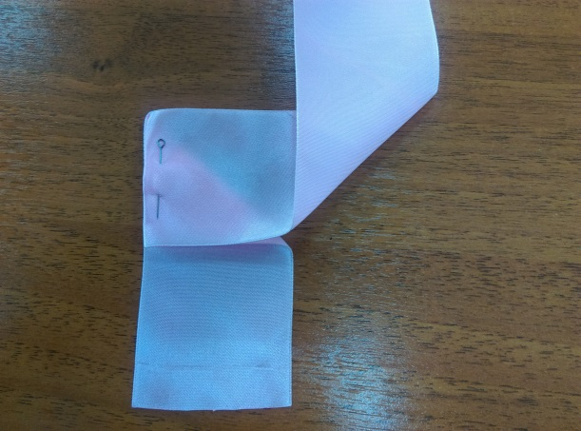
- Сгибаем ленту вниз по верхней кромке, возвращая её к себе. Совмещая сгиб ленты с верхней кромкой, закрепляем английской иголкой.
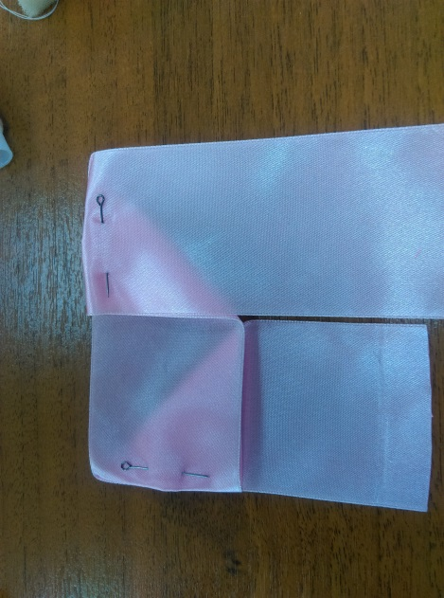
- Опять поворачиваем работу, так , чтобы рабочая длина ленты располагалась горизонтально. Оставляя по нижней кромке 5 см, , подгибаем ленту на верх на 90 градусов. Пальчиками промните диагональ, не растягивая при этом ткань.
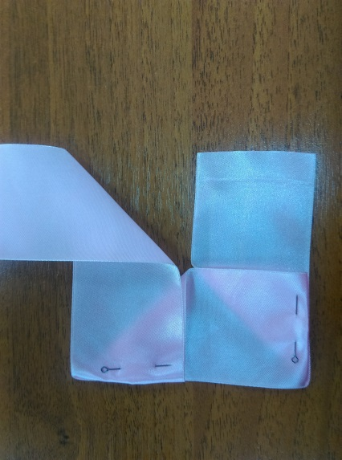
- Так же сгибаем ленту вниз по верхней кромке, возвращая её к себе. Совмещая сгиб ленты с верхней кромкой, закрепляем английской иголкой.
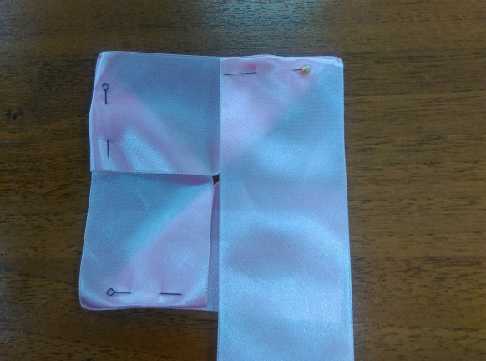
- Опять поворачиваем работу, так , чтобы рабочая длина ленты располагалась горизонтально. Оставляя по нижней кромке 5 см, , подгибаем ленту на верх на 90 градусов. Пальчиками промните диагональ, не растягивая при этом ткань. Осторожно обрезаем ножницами рабочую ленту по кромке и обжигаем зажигалкой.
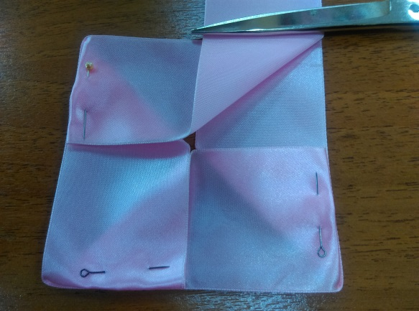
- Нижним краем ленты накрываем накрываем верхний сгиб. Уравнивая срезы, закалываем иглой.
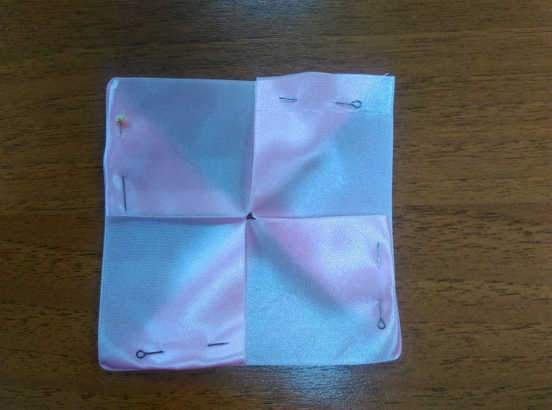
- Швейной иглой с двойной нитью по 4 сторонам прошиваем смёточным швом.
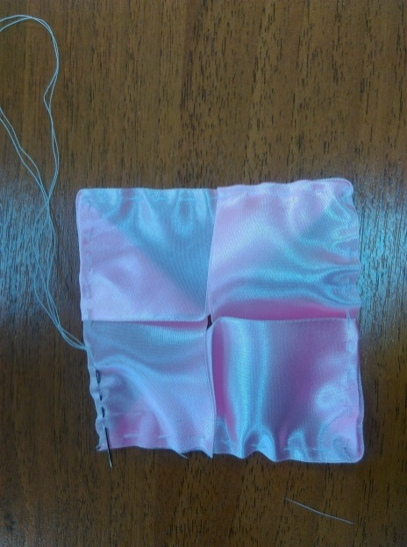
Внимание! Прошивая участок, сколотый иглой, прошивайте три слоя ленты.
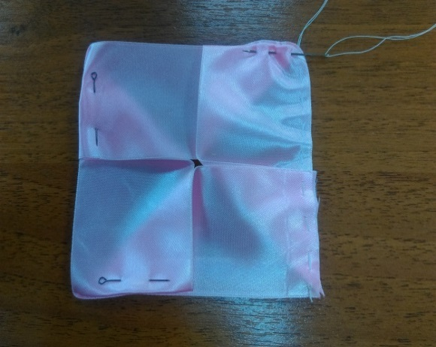
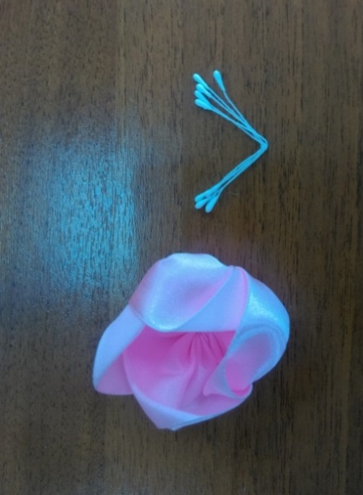
- Туго стягиваем и зашиваем отверстие. Пальчиками расправляем ленту, придавая, получившему цветку, объём.
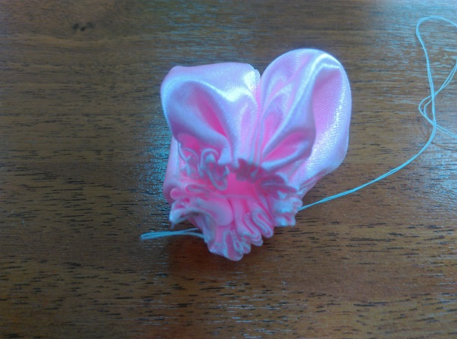

- Несколько тычинок, скручивая, складываем пополам, вставляем в середину цветка и приклеиваем клеевым пистолетом.

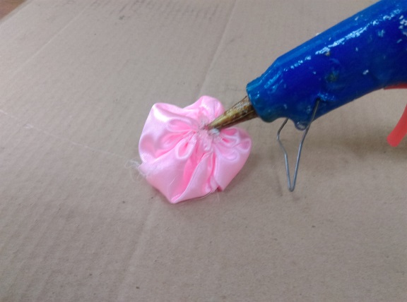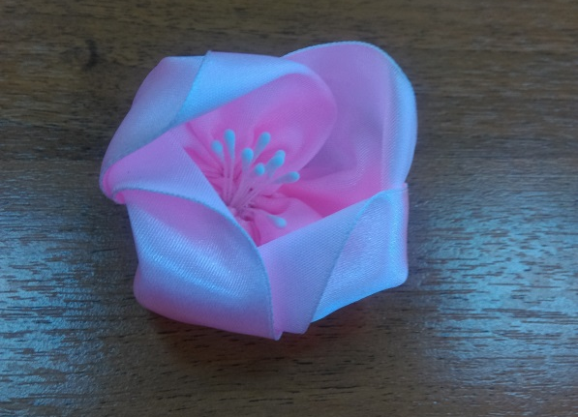
- Таким образом делаем ещё два цветка…
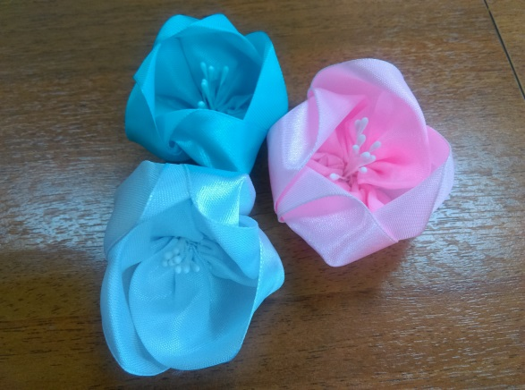
- Из ленты шириной 5 см зелёного цвета выполняем 3 листочка…
Приступаем к выполнению листьев.
- Из зелёной ленты шириной 2,5 см выполняем три листочка. Большая длина каждой полосы – 16см, короткая длина – 3см.
- Пинцетом сжимаем косые срезы каждой полоски и спаиваем при помощи зажигалки. Выворачиваем каждую заготовку на лицевую сторону.
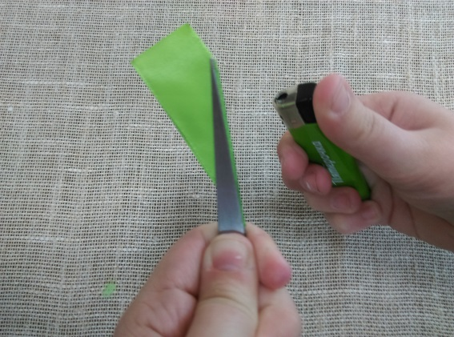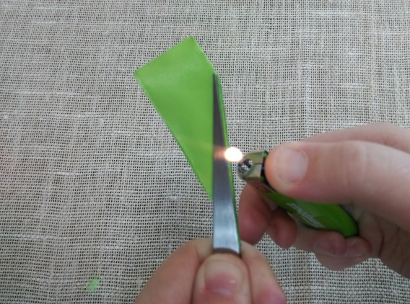

2 этап. Сборка броши.
- На фетровый кружок диаметром 4 см наклеиваем листочки, цветочки.
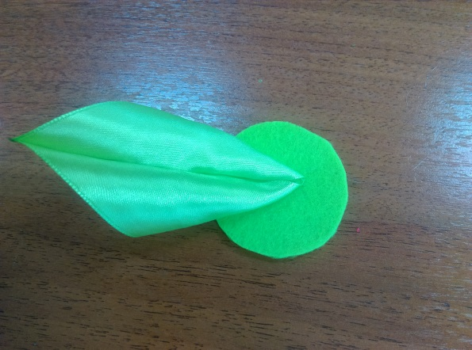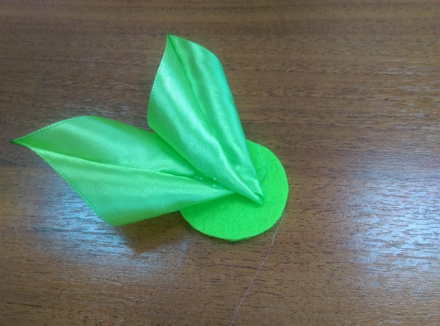

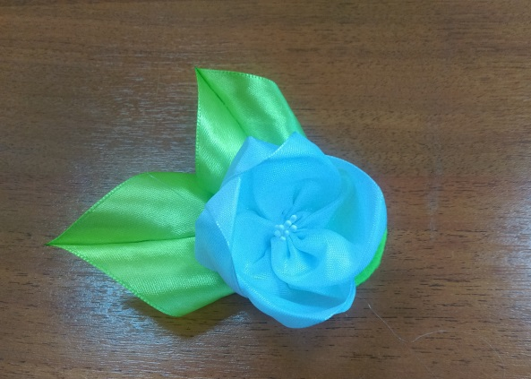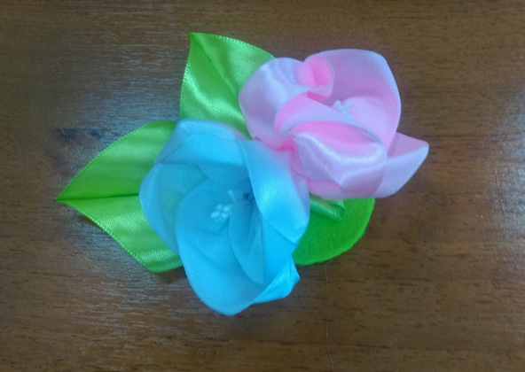
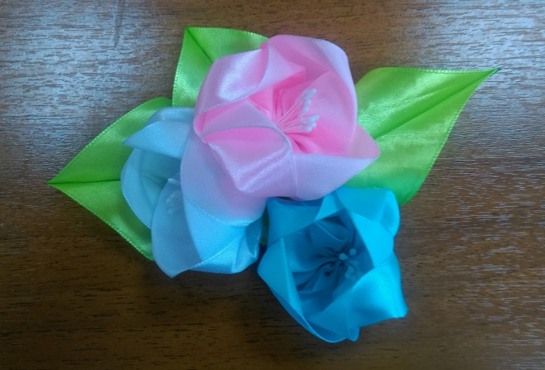
- Три ленточки шириной 6 мм, длиной 8 см склеиваем зажигалкой…
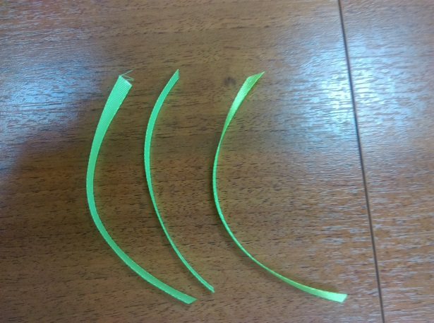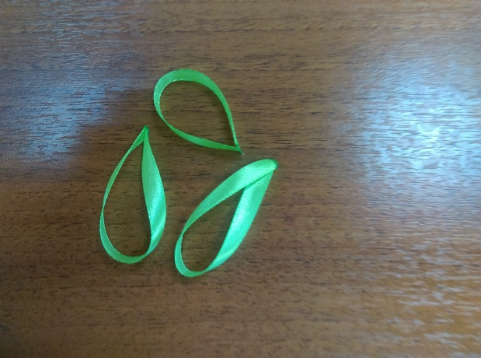

- Получившиеся петельки, приклеиваем под цветы…
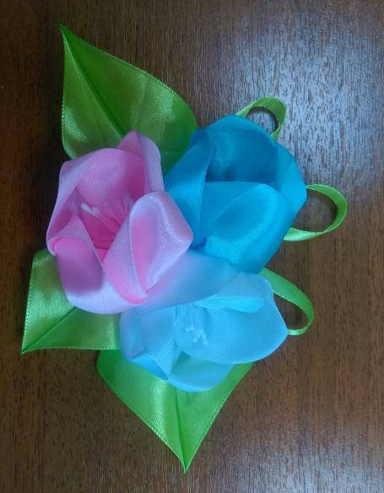
- С обратной стороны броши приклеиваем булавку…
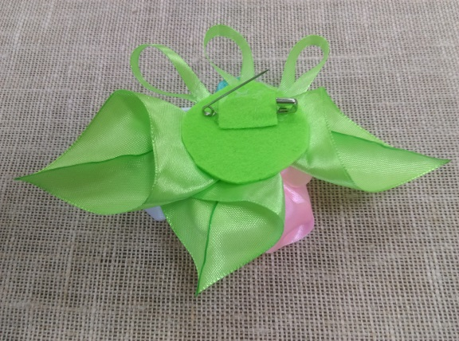
Брошь «Тюльпаны» готова! Чудесный подарок к празднику для мам, бабушек, родных и близких…
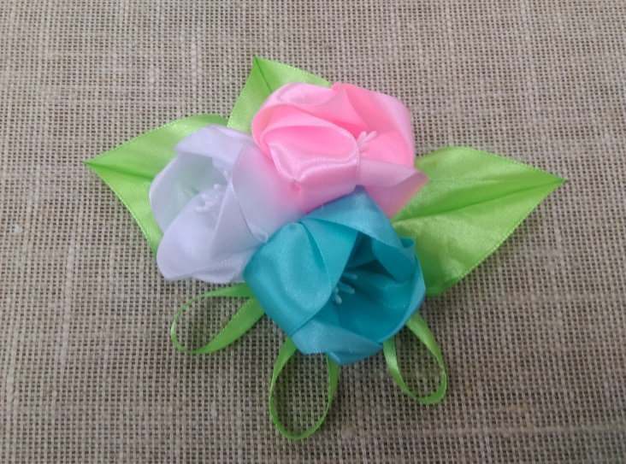
Творите,у вас обязательно всё получится!
Желаю всем творческих успехов!

